[ABCDRez](https://download.csdn.net/download/qq_42712244/89533054?spm=1001.2014.3001.5501)

Quincy Howard

2024.07.10

**目 录**

第一部分 说明 1

第二部分 基础 2

2.1 高斯光束 2

2.1.1 高斯光束的推导 2

2.1.2 高斯光束的查看 5

2.1.2.1 高阶与低阶高斯光束轮廓 5

2.1.2.2 基模高斯光束的查看 6

2.1.2.3 拉盖尔高斯光束与厄米高斯光束的查看 8

2.1.3 基础传输矩阵 9

2.1.3.1 常用光学矩阵 9

2.1.3.2 晶体近似 10

2.1.4 复杂光束传输矩阵的使用 14

2.1.5 光束拟合 18

第三部分 应用 20

3.1 光束调节与匹配 20

3.1.1 望远镜调节与设计 20

3.1.2 单程或多程放大 21

3.1.2.1 棒状晶体热透镜效应 21

3.1.2.2 反射自再现 23

3.2 驻波谐振腔 24

3.2.1 两个厚透镜晶体加曲面腔镜的谐振腔 24

3.2.2 定距离求曲率 25

3.2.3 定曲率求距离 26

3.2.4 腔内聚焦光束的设计 26

3.3 行波谐振腔 27

3.3.1 两个厚透镜晶体加透镜的谐振腔 27

第四部分 总结与致谢 29

# 第一部分 说明

现阶段用于激光谐振腔的仿真软件多种多样，但大多已是集合而成，用户无法了解其详细内容。

本代码包（**ABCDRez**）是基于MATLAB语言的激光高斯光束传输（Laser Gaussian Beam Propagation）及激光谐振腔仿真（Laser Resonator Simulation）代码包。文章使用高斯光束描述激光，简单介绍了热效应（Thermal Effect）、腔内非线性变换（Nonlinear Frequency Transformation），主要介绍了光束的调节与匹配（Beam Adjusting and Matching）、驻波谐振腔（Standing Stable Resonator）、行波谐振腔（Traveling Stable Resonator）相关内容。用接近数学表达式的自然化语言，使用户更易学习、掌握及灵活运用。

其核心内容可以参见吕百达教授著《激光光学 光束描述、传输变换与光腔技术物理》、reZonator软件官网、羊国光教授等著《高等物理光学》、李港教授著《激光频率的变换与扩展》、Walter Koechner著《固体激光工程》等。

# 第二部分 基础

## 2.1 高斯光束

### 2.1.1 高斯光束的推导

设沿坐标*z*方向传播的细光束，在不计介质损耗的情况下，其光波的复振幅可以近似表达为

···（式2.1.1.1）

式中为传播常数（即波矢量的值），表示沿坐标*z*方向迅速变化的相位项，则为坐标*z*的缓慢变化的函数，代入亥姆霍兹方程，得到*U*满足的标量方程

···（式2.1.1.2）

在振幅慢变化近似下，可略去关于*z*的二阶导数，得

······（式2.1.1.3）

只考虑旋转对称系统，令矢径。设近轴亥姆霍兹的慢变化、细光束解具有如下形式

···（式2.1.1.4）

式中称为相移参数，称为光束参数，代入式2.1.1.3，得到

··（式2.1.1.5）

式中表示或，

······（式2.1.1.6）

······（式2.1.1.7）

以式2.1.1.6、式2.1.1.7代入式2.1.1.3，得到

··（式2.1.1.8）

上式对所有的*r*成立，这要求式2.1.1.8左边关于级数的各次幂的系数均为0，即

······（式2.1.1.9）

以及

······（式2.1.1.10）

式2.1.1.9的解为

······（式2.1.1.11）

式中为待定常数。将式2.1.1.11代入式2.1.1.10，得到

···（式2.1.1.12）

把积分常数表示为，是为了方便处理。进一步将式2.1.1.9的解写成如下形式

······（式2.1.1.13）

其中和是的实函数，这样就可以把表示为

······（式2.1.1.14）

表示常数相位，可取为1，式2.1.1.14成为

······（式2.1.1.15）

指数函数中括号内的实数部分对应的是相位：

···（式2.1.1.16）

符号表示取实部。当时，在与轴正交的平面上相位函数为常数，光束的波面为平面。我们选择该平面的坐标，称为“光腰”，此处参数为

······（式2.1.1.17）

其中为光腰尺寸。代入式2.1.1.11得到

······（式2.1.1.18）

将式2.1.1.18代入式2.1.1.13，令等式两边的实部和虚部分别相等，得到

······（式2.1.1.19）

和

······（式2.1.1.20）

式2.1.1.19为波面半径，式2.1.1.20为光束尺寸。

此外，将式2.1.1.17代入式2.1.1.12得到

······（式2.1.1.21）

的实部为

······（式2.1.1.22）

将其代入式2.1.1.13，得到

······（式2.1.1.23）

的虚部对式2.1.1.13的贡献为

······（式2.1.1.24）

最终得到

······（式2.1.1.25）

式2.1.1.25即为高斯光束基模的表达式。

### **2.1.2 高斯光束的查看**

#### 2.1.2.1 高阶与低阶高斯光束轮廓

高斯光束的三个重要参量，束宽、等相位面曲率半径、相位因子可分别由以下三式描述：

······（式2.1.2.1）

······（式2.1.2.2）

······（式2.1.2.3）

其中，为瑞利长度，其为

······（式2.1.2.4）

定义光束传播比（或称光束质量因子）为

······（式2.1.2.5）

其中为光束所在空间的折射率。

使用嵌入式高斯光束描述高阶高斯光束，调用函数**wzplot**查看。

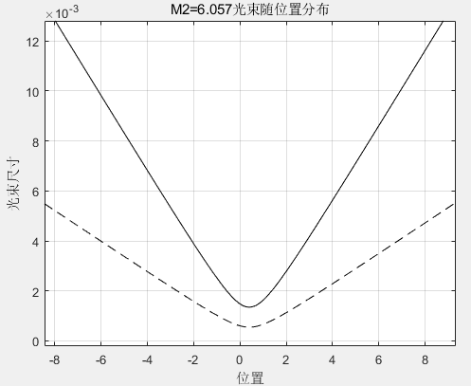

wzplot(w02m,theta02m,L02m,lambda,A,B)

图2.1.2.1 高阶高斯光束束宽随距离分布

#### **2.1.2.2 基模高斯光束的查看**

基模高斯光束的电场强度可以表示为，

振幅部分

位相部分

······（式2.1.2.6）

方便起见，取。又

······（式2.1.2.7）

而拉盖尔高斯光束的电场强度为

······（式2.1.2.8）

在柱坐标系中，电场强度与无关，同样取。当且时，式2.1.2.8退化为基模高斯光束的电场强度（式2.1.2.6）。

由此可以查看基模高斯光束的光强及位相随距离的分布。

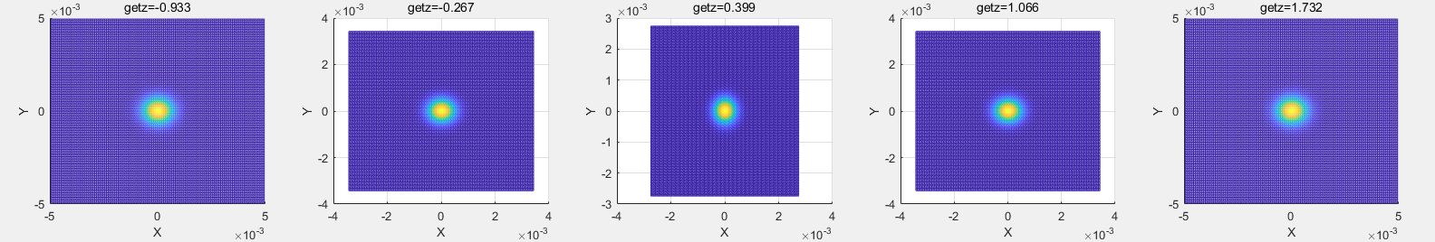

(a) 不同位置的光强

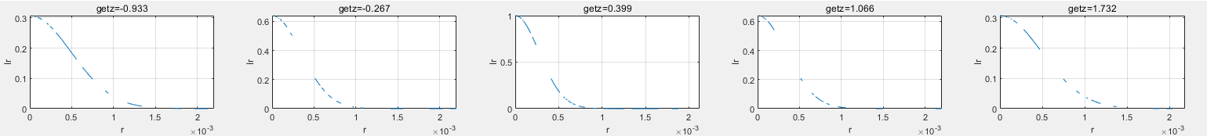

(b) 不同位置的光强分布

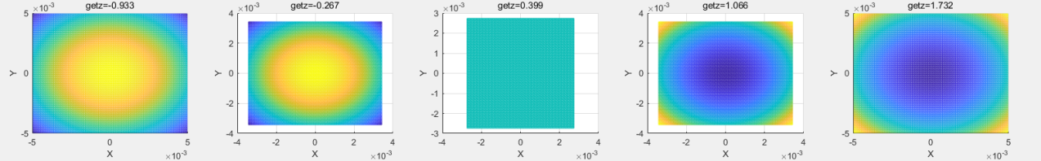

(c) 不同位置与中心的相位差

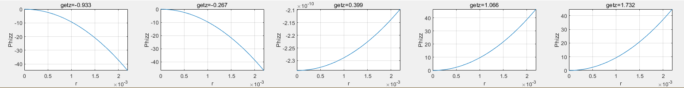

(d) 不同位置与中心的相位差分布

[XX,YY,Eplrphiz,Phizz]=LGbeam(w02m,theta02m,L02m,lambda,getz,p,l,num)

[Eplrphiz,Phizz]=LGbeamr(w02m,theta02m,L02m, lambda,getz,p,l, r,phir)

图2.1.1.2 基模高斯光束的光强及位相随距离的分布

#### **2.1.2.3 拉盖尔高斯光束与厄米高斯光束的查看**

a. **拉盖尔高斯光束**

当且时，光束为高阶的拉盖尔高斯光束。其电场强度如式2.1.2.8所示。同理使用**LGbeam**或**LGbeamr**函数可以得到拉盖尔高斯光束的光强分布。

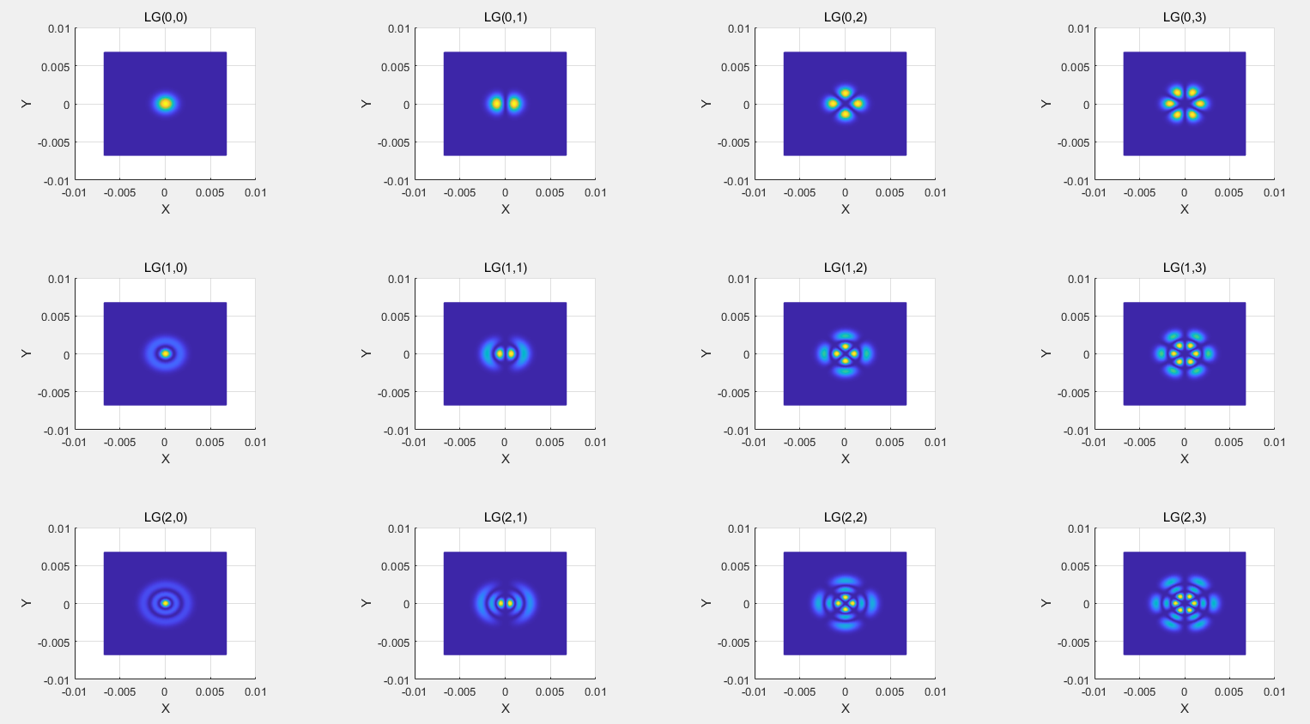

[XX,YY,Eplrphiz,Phizz]=LGbeam(w02m,theta02m,L02m,lambda,getz,p,l,num)

图2.1.1.3 高阶的拉盖尔高斯光束的光腰处的光强分布

b. **厄米高斯光束**

厄米高斯光束的电场强度为

······（式2.1.2.9）

使用**HGbeam**函数可以得到厄米高斯光束的光强分布。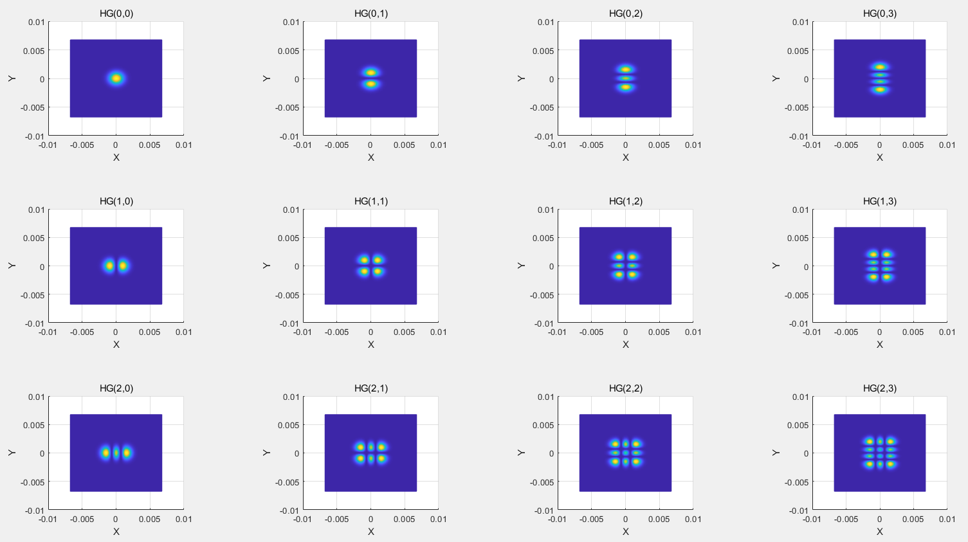

[XX,YY,Eplrphiz,Phizz]=HGbeam(w02m,theta02m,L02m,lambda,getz,m,n,num)

图2.1.1.2 高阶的厄米高斯光束的光腰处的光强分布

### 2.1.3 基础传输矩阵

#### 2.1.3.1 常用光学矩阵

|  |  |  |  |
| --- | --- | --- | --- |
| 01 | 距离为*l*的自由空间 |  |  |
| 02 | 界面折射  （折射率分别为、） |  |  |
| 03 | 折射率*n*、长*l*的均匀介质 |  |  |
| 04 | 薄透镜（焦距*f*） |  |  |
| 05 | 球面反射镜（曲率半径） |  |  |
| 06 | 球面折射 |  |  |
| 07 | 厚透镜 |  |  |
| 08 | 平面反射 |  |  |
| 09 | 调焦望远镜 |  |  |
| 10 | 离焦望远镜 |  |  |

*见脚本文件ABCDM.m

#### 2.1.3.2 晶体近似

##### 1. 薄透镜

将晶体视为薄透镜，由实验测得其焦距为*f*，那么晶体的传输矩阵为

······（式2.1.3.1）

##### 2. 厚透镜

将晶体视为双凸厚透镜。设厚透镜主距为、，焦距为，则有

······（式2.1.3.2）

实际工作中常取。

另一方面，设厚透镜两端面曲率半径分别为、，几何厚度，折射率的介质构成，并置于折射率为的介质中（如图2.1.3.1所示），则变换矩阵为

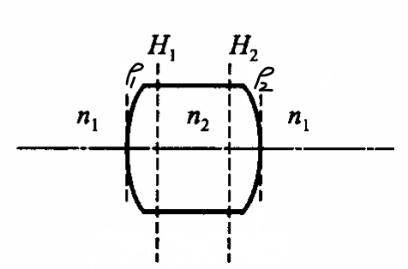

图2.1.3.1 厚透镜示意图

······（式2.1.3.3）

比较式2.1.3.2和式2.1.3.2可得

···（式2.1.3.4）

实际工作中常取，。

##### 薄透镜序列

将晶体视为等焦距薄透镜序列，如图2.1.3.2所示。

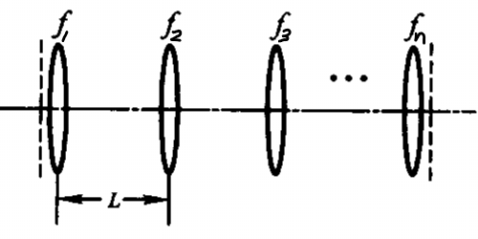

图2.1.3.2 薄透镜序列示意图

其中

······（式2.1.3.5）

则晶体的传输矩阵为

···（式2.1.3.6）

薄透镜序列近似中，若薄透镜焦距满足其他关系，需特殊考虑。如单端面泵浦和双端面泵浦情况。

······（式2.1.3.7）

##### 5. 梯度热透镜

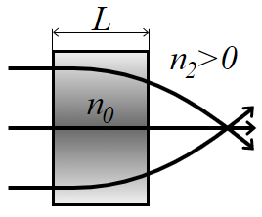

图2.1.3.3 梯度热透镜示意图

设介质折射率满足

···（式2.1.3.8）

将其代入亥姆霍次方程，在近轴近似及缓变振幅近似下，可以求解得到其传输矩阵为

···（式2.1.3.9）

其中

······（式2.1.3.10）

利用上述近似关系，编辑脚本文件**Atest_MainCryAppro.m**。运行得仿真结果如下图所示。

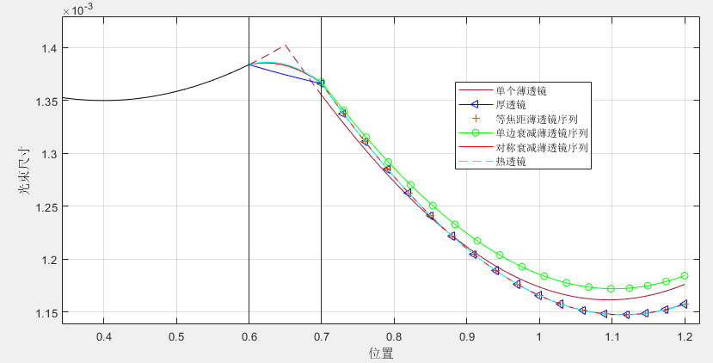

图2.1.3.4 不同近似的光束尺寸随位置分布

由图可见，对于给定焦距的厚透镜近似，可以取得比较满意的结果。**以后的程序代码中，对晶体均采用厚透镜近似。**

### 2.1.4 复杂光束传输矩阵的使用

本节使用高斯光束的复参数表示和ABCD定律推导出高斯光束通过复杂光学系统的一般变换公式。

如图2.1.4.1所示，在折射率的物空间处入射复参数为的高斯光束，通过变换矩阵的复杂光学系统后，在折射率的像空间处变换为复参数的高斯光束，于是有

···（式2.1.4.1）

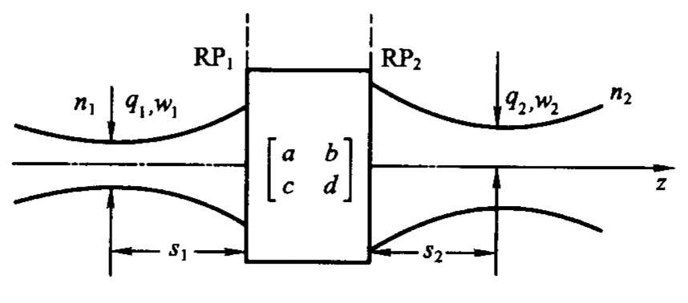

图2.1.4.1 高斯光束通过复杂光学系统的变换

图2.1.4.1中、分别以、为参考计算，在之左为正，在之右为正，反之为负。由至的变换遵从ABCD定律

······（式2.1.4.2）

式中

······（式2.1.4.3）

将式2.1.4.1、式2.1.4.3代入式2.1.4.2，并利用变换矩阵的性质得

······（式2.1.4.4）

式2.1.4.4即高斯光束通过复杂光学系统的一般变换公式，式中诸量均为实数。现对公式的一些特例进行讨论。

1. 当入射光束取在束腰处，，

···（式2.1.4.5）

式中为物方瑞利长度，则式2.1.4.4成为

······（式2.1.4.6）

1. 实际工作中最感兴趣的是0，即研究入射与出射高斯光束束腰间的变换问题，此时式2.1.4.4简化为

······（式2.1.4.7）

设

······（式2.1.4.8）

当时，可将式2.1.4.7写为

······（式2.1.4.9）

式2.1.4.9决定了像方束腰位置和像方束腰大小，常称为成像公式和物像比例公式。

当时，式2.1.4.7亦可写成为

······（式2.1.4.10）

基于此理论和使用嵌入式基模光束描述，编写了**ABCDRez**代码包中光束传输函数（**fLRMm、fLLMm、fRLMm、fRRMm**）。

*注：第二个字母表示入射光束相对于光学系统的位置，第三个字母表示出射光束相对于光学系统的位置。如fLRMm中，“L”表示从光学系统左侧入射，“R”表示从光学系统右侧出射。

函数中令，这也是常见的情况。若遇折射率不等，只需在变换前，预先传输通过一不同介质界面的传输矩阵即可。详见脚本文件**Atest_fXXMx.m**。

|  |  |  |  |  |  |  |  |  |  |  |  |  |
| --- | --- | --- | --- | --- | --- | --- | --- | --- | --- | --- | --- | --- |
| *高阶高斯光束由左向右传输  [w02m,theta02m,L02m]=fLRMm(w01m,theta01m,L01m,lambda,cM,lencM,dcM)   |  |  | | --- | --- | | 变量 | 意义 | | w01m,theta01m,L01m | 输入高斯光束束腰、发散角、光腰位置 | | lambda | 光束波长 | | cM | 光学系统的2*2变换矩阵 | | lencM | 光学系统的长度 | | dcM | 入射光束与光学系统的第一接触面相对于原点所处位置 |   *高阶高斯光束由左向左传输（反射）  [w02m,theta02m,L02m]=fLLMm(w01m,theta01m,L01m,lambda,cM,lencM,dcM)  *高阶高斯光束由右向左传输  [w02m,theta02m,L02m]=fRLMm(w01m,theta01m,L01m,lambda,cM,lencM,dcM)  *高阶高斯光束由右向右传输（反射）  [w02m,theta02m,L02m]=fRRMm(w01m,theta01m,L01m,lambda,cM,lencM,dcM) |

### 2.1.5 光束拟合

如前所述，高斯光束的束宽由式2.1.5.1描述，M2因子由式2.1.5.2定义。

···（式2.1.5.1）

···（式2.1.5.2）

而光斑大小常采用光强的二阶矩描述。

······（式2.1.5.3）

······（式2.1.5.4）

其中、是光强的一阶矩，分别表示为

······（式2.1.5.5）

仿真中常取为零。

根据上述理论，编辑函数**D4sigmaofI**和**D4sigmaofIr**通过截面定义束宽。

|  |  |  |  |  |  |  |  |  |  |  |  |  |  |  |  |  |
| --- | --- | --- | --- | --- | --- | --- | --- | --- | --- | --- | --- | --- | --- | --- | --- | --- |
| [wx,wy]=D4sigmaofI(XX,YY,Iz)   |  |  | | --- | --- | | 变量 | 意义 | | XX,YY | 截面网格 | | Iz | 截面光强 | | wx | 该截面拟合后x方向束宽 | | wy | 该截面拟合后y方向束宽 |   wr=D4sigmaofIr(Iz)   |  |  | | --- | --- | | 变量 | 意义 | | Iz | 截面光强 | | wr | 该截面拟合后束宽 | |

调用**M2FitZ**函数通过不同位置的束宽拟合光束。

|  |  |  |  |  |  |  |  |  |  |  |  |  |
| --- | --- | --- | --- | --- | --- | --- | --- | --- | --- | --- | --- | --- |
| [w03m,theta03m,L03m,M03m]= M2FitZ(lZ, wZ,lambda)   |  |  | | --- | --- | | 变量 | 意义 | | lZ | 采样点位置 | | wZ | 采样点的束宽（半径） | | lambda | 光束波长 | | w03m,theta03m,L03m | 拟合后的光束光腰、发散角、光腰位置 | | M03m | 拟合后的光束质量M2 | |

# 第三部分 应用

## 3.1 光束调节与匹配

### 3.1.1 望远镜调节与设计

设由双凸或双凹厚透镜构成望远镜调节光束束宽、发散角、准直性等。

**示例：**

现有光束，，从望远镜左侧入射。光束与望远镜接触的第一个面距原点。欲进行光束变换，使得光束、、满足指标要求。

(a). ；

(b). ；

(c). ，且；

(d). 系统附近的光斑半径需大于0.5*mm*，系统的总长度；

(e). 出口处的光斑与入口处的光斑的关系为.

其中为望远镜系统的总长度，为从右侧出射光束的瑞利长度。

脚本文件**Atest_Telescope.m**描述了此类型的设计方案，并计算得出了望远镜设计的具体参数。

### 3.1.2 单程或多程放大

#### 3.1.2.1 棒状晶体热透镜效应

圆棒晶体端泵时，可视为轴对称情形，与角度无关，此时为二维情况。那么热传导方程为

······（式3.1.2.1）

可使用MATLAB的PDE工具箱方便地求解此热传导方程（式3.1.2.1）。PDE工具箱中标准椭圆型方程为

···（式3.1.2.2）

式3.1.2.2考虑与*z*无关，在直角坐标系展开为

···（式3.1.2.3）

做变量替换得

···（式3.1.2.4）

若令

···（式3.1.2.5）

则可得

···（式3.1.2.6）

化简即可得轴对称情形的热传导方程式3.1.2.1。即可使用MATLAB的PDE工具箱方便地求解此热传导方程式3.1.2.1。

单端泵浦时

······（式3.1.2.7）

其中为的函数：，为吸收系数，为发热效率，为入射功率，为晶体长度。

简单考虑，双端泵浦的情况就相当于两个单端泵浦的热源函数相加。

查阅文献资料得晶体的热力学参数，并由此编写脚本文件**Atest_heat0x.m**运行得出结果如下。（其中，黑线为简单考虑热透镜后的泵浦光束的轮廓，等高线为归一化后的热源分布，彩图为稳定后的归一化热分布。）

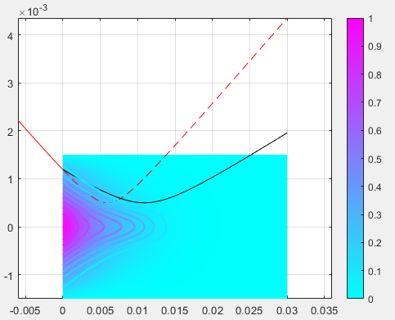

图3.1.2.1 单端泵浦热分析图

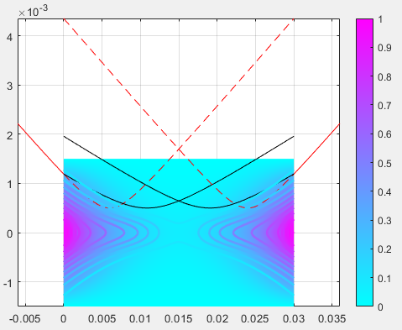

图3.1.2.2 双端泵浦热分析图

#### 3.1.2.2 反射自再现

当入射光束参数为、及时，总可以找到若干组放置于处曲率为的反射镜，使得入射前后光束参数相同，即、及。

结合函数**fLLMm**、**fRRMm** 编写反射自再现脚本。详见脚本文件**Atest_fXXMm.m**。

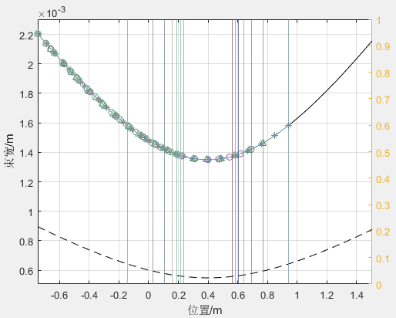

图3.1.2.3 不同曲率实现反射自再现放置位置图

## 3.2 驻波谐振腔

可使用矩阵光学方法对多元件的稳定腔进行分析，采用“G参数等价腔”来描述腔内束宽。参见吕百达教授著《激光光学》第十章第一节。

### 3.2.1 两个厚透镜晶体加曲面腔镜的谐振腔

使用“G参数等价腔”相关内容，编写具体函数**Rez4mThick**。

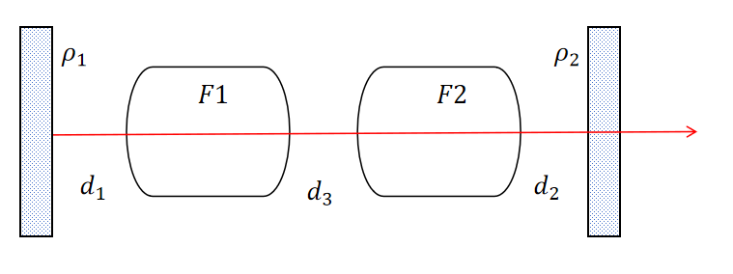

图3.2.1.1 谐振腔示意图

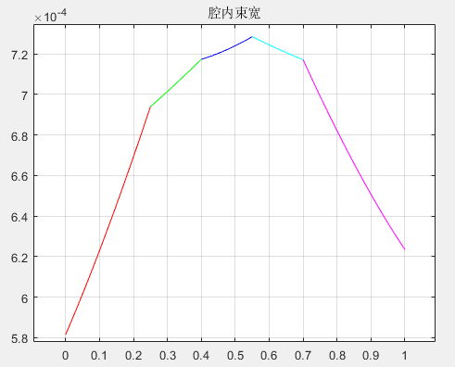

图3.2.1.2 腔内束宽示意图

|  |  |  |  |  |  |  |  |  |  |  |  |  |  |  |
| --- | --- | --- | --- | --- | --- | --- | --- | --- | --- | --- | --- | --- | --- | --- |
| [www,wthetaL0,FlagRez]=Rez4mThick(lambda,RezPara,str)   |  |  | | --- | --- | | 变量 | 意义 | | lambda | 波长 | | RezPara | 谐振腔参数 | | str | 若str为’plot’则绘图；否则，不绘制 | | www | 有效的束宽（这里用来描述模式体积） | | wthetaL0 | 靠近输出镜的光束的束腰、发散角、光腰位置信息 | | FlagRez | 谐振腔的标志信息 | |

### 3.2.2 定距离求曲率

实际应用中常需要设计紧凑型激光器，需在狭小空间放置腔镜。甚至，直接对晶体端面进行处理，使最终构成谐振腔能极大节省空间，达到激光器小型化的目的。

详见脚本文件**Atest_Rez4mThickxxD2Rho.m**。

### **3.2.3 定曲率求距离**

实际应用中，常常已经制备了若干曲率半径已知的腔镜，通过不同的组合搭配使得激光器拥有最佳的性能。

详见脚本文件**Atest_Rez4mThickxxRho2D.m**。

### **3.2.4 腔内聚焦光束的设计**

激光谐振腔内为实现非线性变化而需要高密度激光时，则需要在非线性晶体内形成光腰。设计要求增益介质处的振荡光斑较大，以实现较好的光束质量；非线性晶体中心为振荡光斑的光腰，且其大小满足需求。

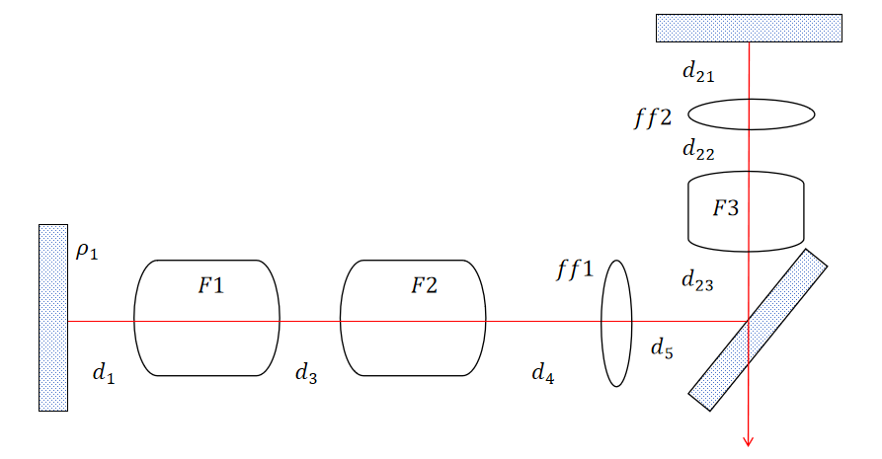

图3.2.4.1 腔内聚焦光束设计示意图

脚本文件**Atest_Rez7mThickxxFocusFDRhoxxx.m**通过暴力求解得出一些信息，但耗时长，且计算出的腔型也比较敏感。

下面介绍上述需求的另一种设计思路。

步骤1：

设计一个不含非线性晶体及其他变换元件的光学谐振腔，该谐振腔尽可能对热焦距变换不敏感。

步骤2：

从该谐振腔某处插入变换元件，使得原谐振腔的光束恰能聚焦在非线性晶体中心，且光斑大小满足预定要求。（特别地，若是插入*4 f*系统则入射与出射光束不变，但却浪费了空间。其部分功能设计、实现见脚本文件Atest_Compensation.m）

步骤3：

从非线性晶体另一端插入透镜，并使得其经腔镜反射后能自再现。（部分功能设计、实现见脚本文件Atest_fXXMm.m）

## **3.3 行波谐振腔**

### **3.3.1 两个厚透镜晶体加透镜的谐振腔**

使用“G参数等价腔”相关内容，编写具体函数**Rez4mThickRing**。

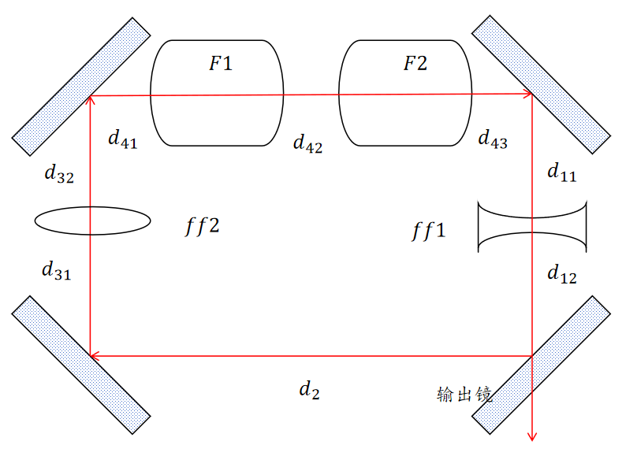

图3.3.1.1 谐振腔示意图

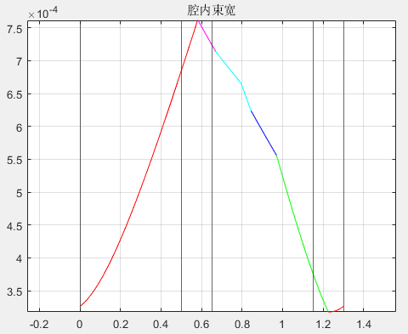

图3.3.1.2 谐振腔腔内束宽示意图（从输出镜展开）

|  |  |  |  |  |  |  |  |  |  |  |  |  |  |  |
| --- | --- | --- | --- | --- | --- | --- | --- | --- | --- | --- | --- | --- | --- | --- |
| [www,wthetaL0,FlagRez]=Rez4mThickRing(lambda, RezPara,str)   |  |  | | --- | --- | | 变量 | 意义 | | lambda | 波长 | | RezPara | 谐振腔参数 | | str | 若str为’plot’则绘图；否则，不绘制 | | www | 有效的束宽（这里用来描述模式体积） | | wthetaL0 | 靠近输出镜的光束的束腰、发散角、光腰位置信息 | | FlagRez | 谐振腔的标志信息 | |

# **第四部分 总结与致谢**

文章描述了**ABCDRez**代码包的基础理论、功能及应用，读者可以适当修改以适应实际需求。本人对非稳腔涉猎不足，**ABCDRez**代码包中并未涉及非稳腔（Unstable Resonator）的设计与应用。

行笔匆匆，难免纰漏与错误，望请批评指证！

如果读者有更多关于非稳腔的知识也欢迎共同交流学习！

在此感谢前辈们的辛勤劳动所取的成果！

在此感谢读者的阅读，希望文章对你有所帮助！

[文档阅读](https://blog.csdn.net/qq_42712244/article/details/140344570" \t "https://zhuanlan.zhihu.com/p/708327493/_blank)

[激光光束传输与谐振腔仿真ABCDRez-CSDN博客](https://blog.csdn.net/qq_42712244/article/details/140344570" \t "https://zhuanlan.zhihu.com/p/708327493/_blank)

[文件下载](https://download.csdn.net/download/qq_42712244/89533054?spm=1001.2014.3001.5501" \t "https://zhuanlan.zhihu.com/p/708327493/_blank)

<https://download.csdn.net/download/qq_42712244/89533054?spm=1001.2014.3001.5501>

%% 版本信息

% 作者: Quincy Howard

% 联系方式： quincy.hd@qq.com

% 文件信息更新平台为 matlab云文件、GitHub、CSDN博客、知乎

% 若使用请注明来源

% 最后编辑于 2024 年 07 月 10 日